Table of Contents

1 Nutzerzuordnung 2

1.1 Kurzbeschreibung 2

2 Flow of Events 2

2.1 Basic Flow 2

3 Special Requirements 2

4 Preconditions 2

5 Postconditions 2

6 Cucumber test scenario 3

7 Screenshot 4

8 Activity Diagramm 4

8.1 Nutzerzuordnung 4

8.2 Nutzerverschiebung 5

# Nutzerzuordnung

## Kurzbeschreibung

Dieser Use Case erläutert die Zuordnung von Nutzern zu ihrer jeweiligen Position innerhalb eines Teams.

# Flow of Events

## Basic Flow

Nach der erfolgreichen Registrierung des Nutzers im jeweiligen Team, wird sein Nutzername im „nicht zugeordnet“ Pool ausgegeben. Durch die Auswahl des Nutzernamens und dem betätigen der Buttons „Leiter“ oder „Teilnehmer“, wird dem Nutzer die individuelle Position im Team zugeordnet. Der Nutzername wird dabei in das Feld „Gruppenteilnehmer“ oder „Gruppenleiter“ verschoben.

Nachträgliches verändern der Zuordnung wird durch die Richtungspfeil-Buttons „->“ und „<-“ ermöglicht. Hierbei wandert der Nutzername jeweils ,bedingt durch sein Auf- oder Absteigen innerhalb der Teamhierarchie, ins „Gruppenleiter“ oder „Gruppenteilnehmer“ Feld.

# Special Requirements

Der Bearbeiter der Nutzerzuordnung muss Administrationsrechte besitzen.

# Preconditions

Um eine Zuordnung durchführen zu können, müssen sich bereits Nutzer registriert haben.

# Postconditions

Falsch angelegte Nutzer, oder Nutzer die das Team verlassen, können gelöscht werden.

# Cucumber test scenario

Feature: Zuordnung der Nutzer innerhalb eines Teams

In order Erstellen einer Hierarchie im Team und Vergabe von Nutzerrechten

As a Administrator

I want Anlegen von Gruppenmitgliedern und Gruppenleitern

Scenario: Zuordnung eines neuen Teamleiters

Given Liste der „nicht zugeordneten“ Nutzer

When Eintrag in der Liste vorhanden

And Auswahl des Nutzernamens

And Betätigung des „Leiter“ Buttons

Then Zuordnung und Ausgabe des Nutzernamens im „Gruppenleiter“ Feld

Scenario: Zuordnung eines neuen Teilnehmers

Given Liste der „nicht zugeordneten“ Nutzer

When Eintrag in der Liste vorhanden

And Auswahl des Nutzernamens

And Betätigung des „Teilnehmer“ Buttons

Then Zuordnung und Ausgabe des Nutzernamens im „Gruppenteilnehmer“ Feld

Scenario: Keine neuen Teammitglieder

Given Liste der „nicht zugeordneten“ Nutzer

When Liste leer

Then keine Zuordnung möglich

Scenario: Gruppenteilnehmer steigt zu Gruppenleiter auf

Given Liste der Gruppenteilnehmer

When Eintrag in der Liste vorhanden

And Auswahl des Teilnehmernamens

And Betätigung des „->“ Buttons

Then Zuordnung und Ausgabe des Nutzernamens im „Gruppenleiter“ Feld

Scenario: Gruppenleiter gibt Leiterposition auf und wird zum Teammitglied

Given Liste der Gruppenleiter

When Eintrag in der Liste vorhanden

And Auswahl des Leiternamens

And Betätigung des „<-“ Buttons

Then Zuordnung und Ausgabe des Nutzernamens im „Gruppenteilnehmer“ Feld

# Screenshot

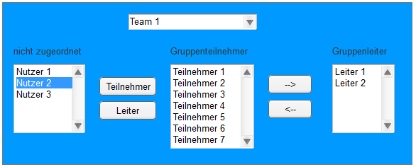

# Activity Diagramm

## Nutzerzuordnung

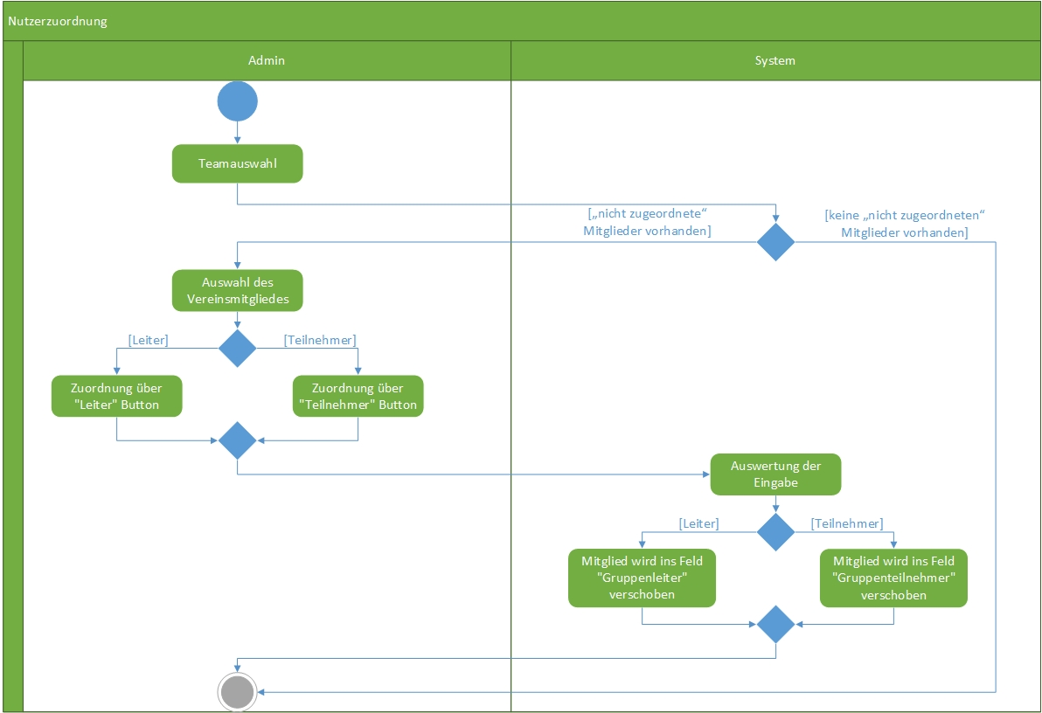

## Nutzerverschiebung

